Ашихмин Арнольд ИЭ-23
Практическая работа №3
1. Выделить систему, дать название
Название системы: "Гостевой Остров"
2. Описать структуру системы со связями, представить графически
Структура системы:
- Клиенты
  - Паспорт
  - Комментарий
  - Дата поселения
  - Дата выезда
- Номера
  - Номер
  - Вместимость
  - Комфортность (люкс, полулюкс, обычный)
  - Цена
- Бронирования
  - Дата создания бронирования
  - Дата поселения
  - Дата выезда
  - Статус бронирования (активное, завершенное, отменено)
Графическое представление:
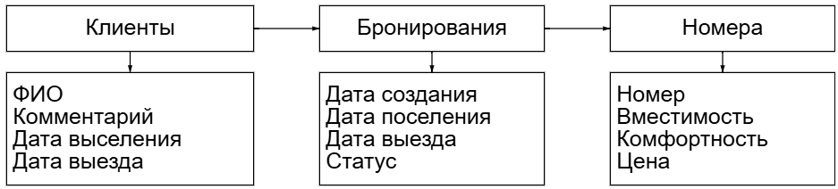

3. Определить ключевые подсистемы и элементы системы
Ключевые подсистемы:
- Управление клиентами — учет информации о клиентах.
- Управление номерами — отслеживание состояния номеров, управление их характеристиками и ценообразованием.
- Управление бронированиями — обработка запросов на бронирование, регистрация поселений и выездов.
Элементы системы:
- Модули для ввода информации о клиентах и номерах.
- Интерфейсы для управления бронированиями.
- Отчеты о финансовых показателях (общее число бронирований, доходы по категориям номеров).
4. Описать входы, выходы, механизмы и управление
Входы:
- Отчеты о новых клиентах (паспорт, комментарий)
- Заявки на бронирование (даты, тип номера, количество человек)
- Статус о состоянии свободных мест в гостинице
Выходы:
- Подтверждения бронирования для клиентов
- Графики загрузки номеров
- Финансовые отчеты (доходы от бронирований, статистика по клиентам)
Механизмы:
- Интерфейс для ввода и обработки данных о клиентах и бронированиях.
- Алгоритмы поиска подходящих номеров по заданным критериям.
- Методы составления отчётов для анализа финансовых показателей.

Управление:
- Администраторы гостиницы управляют системой, добавляют/удаляют клиентов, обрабатывают бронирования, обновляют информацию о номерах.
5. Определить цель, результат
Цель: Обеспечить эффективное управление бронированием номеров гостиницы и отслеживание финансовых потоков, связанных с деятельностью гостиницы.
Результат:
- Повышение уровня обслуживания клиентов за счет быстрой обработки запросов.
- Увеличение доходов гостиницы через оптимизацию заполненности номеров.
- Снижение количества ошибок в обработке информации о бронированиях и учете финансов.

